TRABAJO FINAL INTEGRADOR 1

Cabrera Bellomo, Tomás #1, Piazza, Santiago Nicolás *2, Vargas, Antonio Jesús #3

1 tomycabrera2003@gmail.com

2 piazzasantiago2016@gmail.com

3 ajv7070@gmail.com

***Abstract*— This paper details the work for the design and assembly of a database for the tourism company “TucuMax”, from the abstraction of the information provided to the creation of the relational model, the starting point for a functional system.**

***Resumen*— En el presente paper se detallan el trabajo para el diseño y armado de una base de datos para la empresa de turismo “TucuMax”, desde la abstracción de la información proporcionada hasta la confección del modelo relacional, puntapié para un sistema funcional.**

**Palabras claves:**

* *Entidades*
* *Relaciones*
* *Atributos*

INTRODUCCIÓN

La necesidad de tener un registro de los diferentes datos que pueden formar información de gran importancia para la toma de decisiones de una empresa es una temática relevante. En este caso nos enfocamos en la empresa “TucuMax”, empresa de turismo para la cual se desarrollará una base de datos con el fin de satisfacer esta inquietud, de acuerdo a los objetos a los cuales le interesa tener seguimiento.

1. Abstracción

El proceso de abstraer un problema con el fin de simplificar el camino a la solución, poniendo especial énfasis en aquellos detalles importantes o de mayor visibilidad, para finalmente formar un primer modelo y obtener un pantallazo general de la solución que vamos a desarrollar.

En este caso nos interesa hacer seguimiento de las personas que intervienen en las actividades de la empresa (empleados y clientes) y en los servicios que brinda, junto con los detalles importantes que cada uno de éstos tienen. De esta forma, llegamos a diseñar un primer diagrama de cómo se relacionarán dichos objetos (*Anexo 1).*

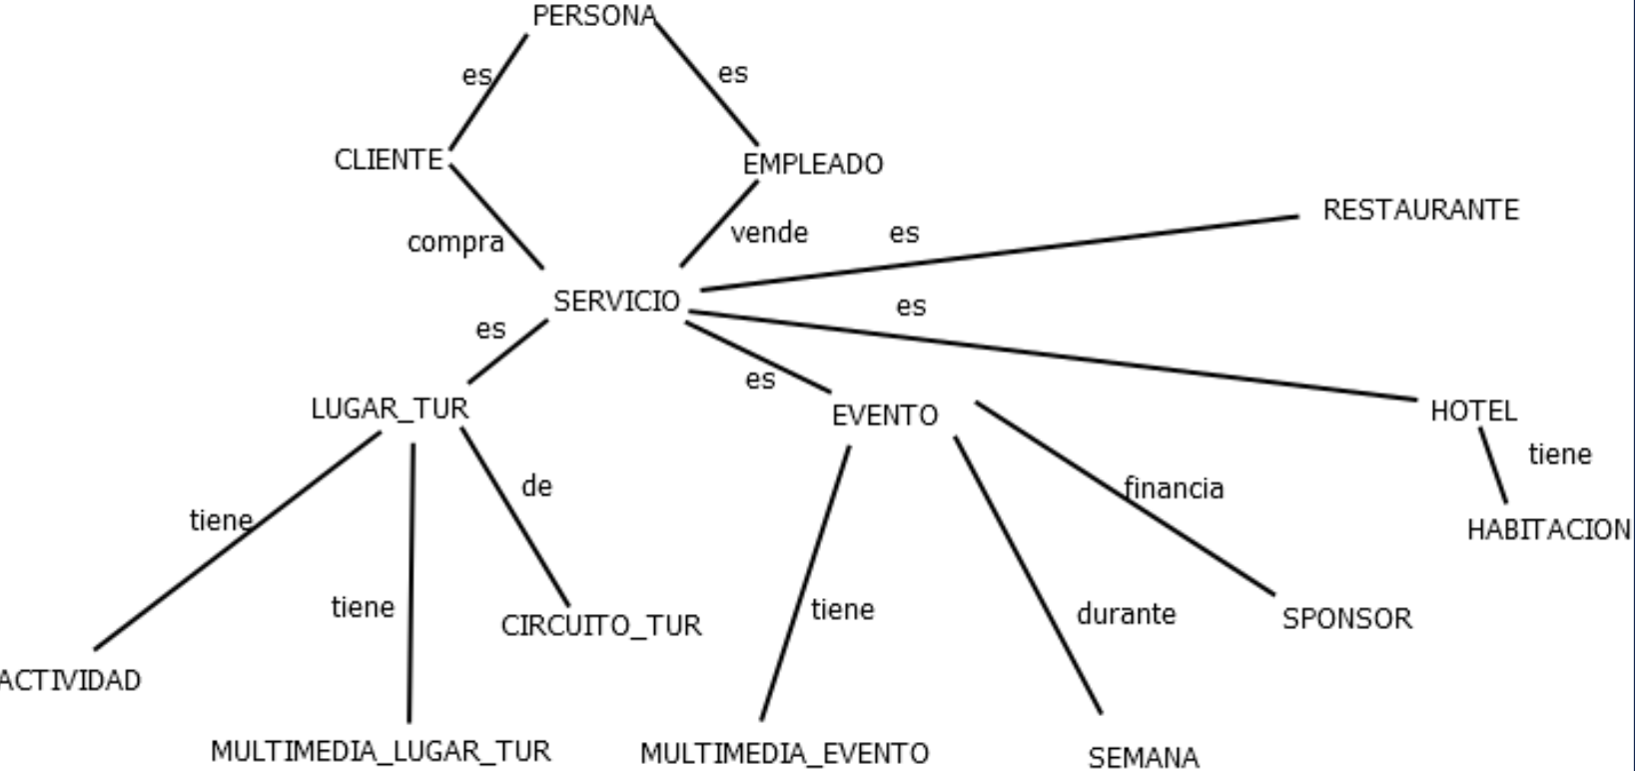

**FIG1.: MODELO DE ABSTRACCIÓN**

1. Modelo Entidad-Relación

A posterior del proceso de abstracción es necesario fijar las relaciones entre las distintas clases -entidades- que se definieron. En esto quedará clara la conexión entre los distintos objetos o instancias. Además, se especifican atributos o campos que caracterizan a cada uno de estos, según la entidad a la que pertenecen. Todo esto engloba el modelo entidad-relación, desarrollado por Peter Chen en la década del 70, Es una herramienta común para crear un esquema lógico antes de implementar la base de datos en un sistema relacional, como MySQL (sistema de gestión de bases de datos relacional (DBMS) de código abierto que utiliza el lenguaje SQL -Structured Query Language- para gestionar y manipular bases de datos.) . Lo aplicamos para el desarrollo de la base de datos de “TucuMax”.

Entonces, una vez que se determinó cómo se relacionan las entidades de los elementos a los cuales se les quiere llevar un seguimiento en la empresa, y los atributos que las caracterizan, se confeccionó el diagrama del modelo *(Anexo 2)*.

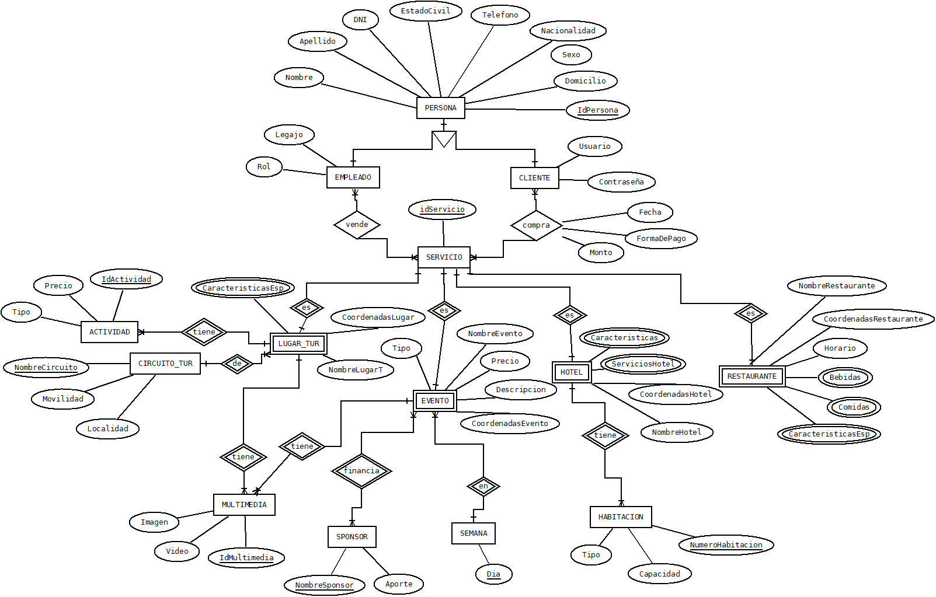

**FIG2.: MODELO ENTIDAD-RELACIÓN**

1. Modelo Relacional

El paso previo para “levantar” la base de datos diseñada para la empresa, es pasar el modelo entidad-relación al modelo relacional, construido por Edgar Frank Codd en los años 70/80. Es un marco teórico para organizar datos en bases de datos. Se basa en la idea de representar la información mediante tablas (relaciones), donde cada fila es un registro único y cada columna representa un atributo o campo del dato.

Para este fin se hizo uso de MySQL Workbench, el cual es una herramienta visual que permite diseñar, administrar y modelar bases de datos MySQL. Ofrece funciones como creación de esquemas, diseño de consultas, administración de servidores y migración de bases de datos. Es útil tanto para desarrolladores como administradores de bases de datos.

De esta forma, obtenemos todas las tablas necesarias para la definición de la base de datos *(Anexo 3)*.

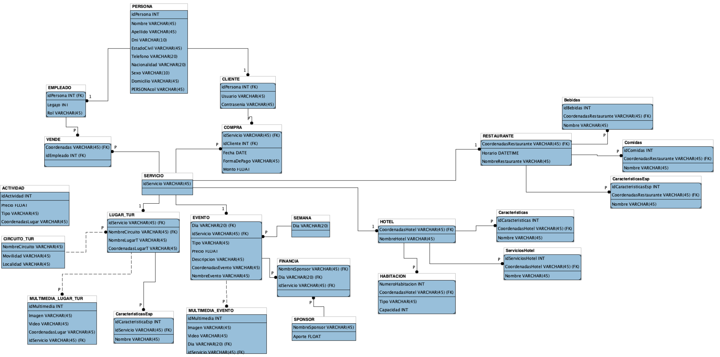

**FIG3.: MODELO RELACIONAL**

1. Diccionario de datos

Un diccionario de datos es un recurso que contiene una descripción detallada de los elementos de datos de una base de datos o un sistema de información. Sirve como una guía o referencia para comprender la estructura, contenido y uso de los datos.

Está conformado por las distintas entidades y los campos que las conforman.

Particularizando para nuestro caso, se armó el diccionario de datos de la empresa para poder utilizar como resumen y guía de la base de datos *(Anexo 4)*.

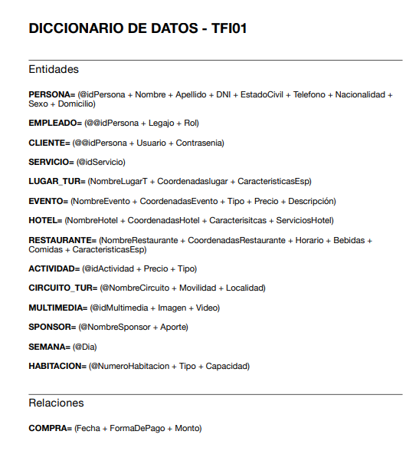

**FIG4.: DICCIONARIO DE DATOS**

Conclusiones

Remarcar la importancia de dar seguimiento a distintos objetos dentro de una empresa, recopilando datos que se van generando a medida que pasa el tiempo, con el fin de que a futuro éstos conformen información de gran relevancia para la toma de decisiones. En esta tarea el partícipe es una base de datos.

Fue imprescindible conocer cada detalle que se pueda obtener sobre el funcionamiento y la relación de las diferentes cosas, con el fin de construir con precisión este sistema, siendo luego funcional y útil.

Las bases de datos son centrales para la vida de las personas y las empresas, pues fueron, son y serán una necesidad en cualquier tipo de área, pues todo se conforma de datos, de los cuales se debe tener un registro de la manera más precisa y completa posible.

“TucuMax” como empresa de turismo podrá gozar de estos beneficios a partir del diseño, escalable y adaptable a nuevos cambios que se puedan considerar a futuro, como nuevos elementos a los cuales incluir, pues de la forma en que se desarrollaron los modelos se permite esta modulación basándose en el principio de funcionamiento y organización de la empresa.

Referencias

1. Tecnología y Diseño de Bases de Datos -Mario Piattini , Esperanza Calero, Belen Vela -Edit Alfaomega -2010 Ed.
2. Chat GPT y Copilot-Inteligencias artificiales
3. Apuntes de clase-Cátedra de Bases de Datos de la Facultad de Ciencias Exactas y Tecnología de la Universidad Nacional de Tucumán.

Referencias Biográficas

**AUTORES:**

1. **Cabrera Bellomo, Tomás**

[tomycabrera2003@gmail.com](mailto:tomycabrera2003@gmail.com)

Facultad de Ciencias Exactas y Tecnología - Universidad Nacional de Tucumán 15/10/2024

1. **Piazza, Santiago Nicolás**

[piazzasantiago2016@gmail.com](mailto:piazzasantiago2016@gmail.com)

Facultad de Ciencias Exactas y Tecnología - Universidad Nacional de Tucumán 15/10/2024

1. **Vargas, Antonio Jesús**

[ajv7070@gmail.com](mailto:ajv7070@gmail.com)

Facultad de Ciencias Exactas y Tecnología - Universidad Nacional de Tucumán 15/10/2024

ANEXO 1

**FIG1.: MODELO DE ABSTRACCIÓN**

ANEXO 2



**FIG2.: MODELO ENTIDAD-RELACIÓN**

ANEXO 3

**FIG3.: MODELO RELACIONAL**

ANEXO 4



**FIG4.: DICCIONARIO DE DATOS**